Bund
Week
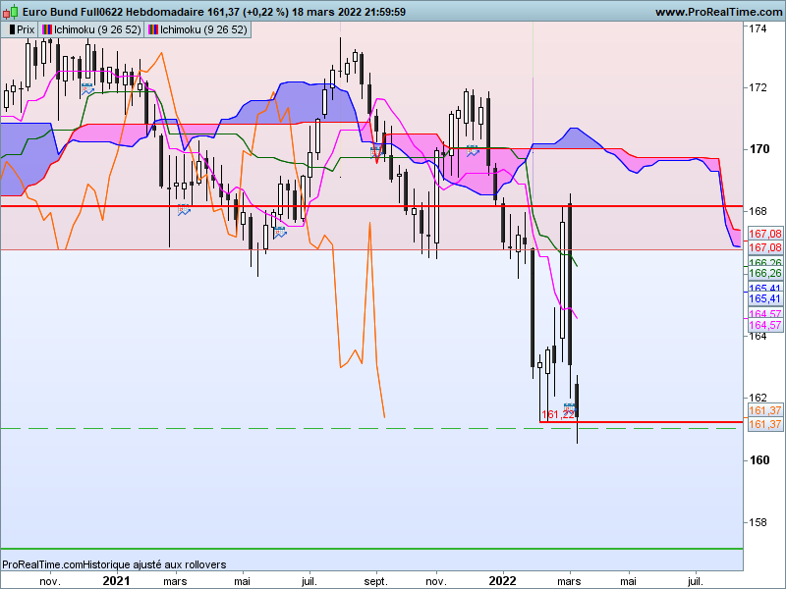

Le creux en pince sur 161.22 évoqué lors des précédentes analyses a servi de support sur la semaine.
Pour autant, la baisse de la semaine précédente s’est poursuivie ce qui a dû réconforter les vendeurs. Mais ce retour des prix au-dessus du support de 161.22 a dû attirer leur attention. Il est trop tôt pour envisager des rachats de shorts parce que l’action des prix bascule majoritairement du coté des vendeurs mais un rebond plus étendu confirmera un peu plus l’importance et la force du support de 161.22.

DAY
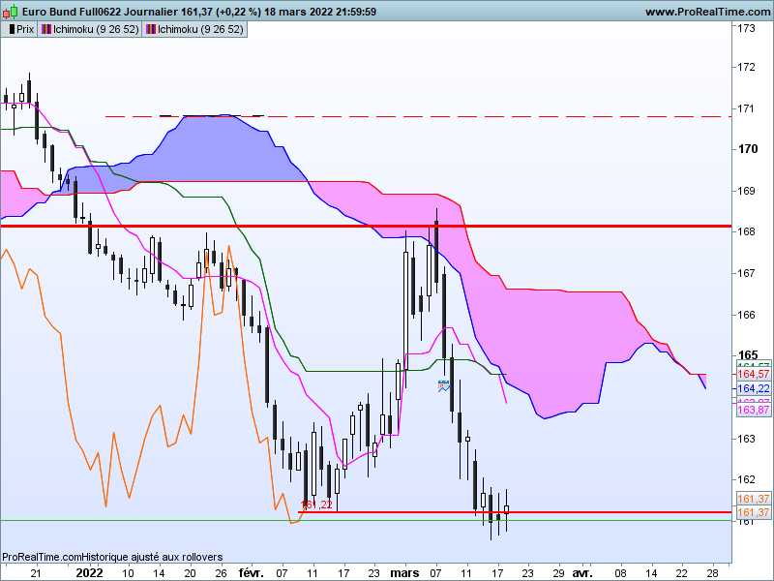

Le mouvement de baisse a pris fin sur le support de 161.22. La succession de chandelles composées essentiellement de mèches décrit un sentiment dominant d’indécision qui a permis cette pause. Pause parce que pour le moment aucune chandelle de retournement permet d’envisager une correction haussière.
Le contrat est loin du premier point de retracement de 163.60 dont la rupture permettra d’envisager un retour du courant acheteur.

CONCLUSION : pas de baisse tant que le contrat se maintiendra au-dessus de 161.22.

TS (mauve) = plus haut + plus bas sur les 9 dernières périodes
2

KS (vert) = plus haut + plus bas sur les 26 dernières périodes
2

LS (orange) = clôture décalée de 26 périodes en arrière

SSA (bordure du nuage) = TS + KS projetée 26 périodes en avant
2

SSB (bordure opposée du nuage) = plus haut + plus bas sur les 52 dernières
2

périodes, projetées 26 périodes en avant

Unités de temps :

W: weekly

D: daily

H4: base 4 heures

H1 : base horaire

30M : base 30 minutes

